Lehrmaterial

ConClip 5 • Luftdichtheit:
Abdichtung um Kabel und Rohre
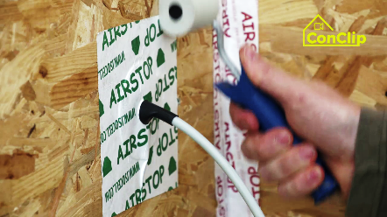 | 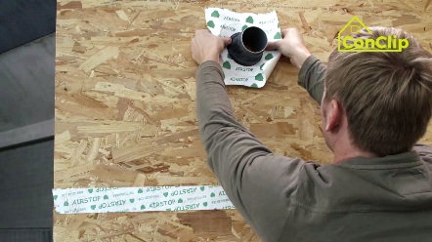 | 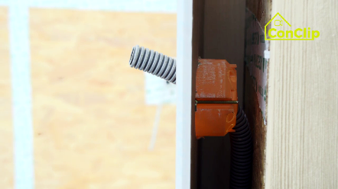

Über ConClips
ConClip sind kurze Videos von 3 bis 4 Minuten Länge, die unmittelbare Lösungen für die Ausführung wichtiger Arbeitsschritte beim Passivhausbau anbieten. ConClips sind leicht verständliche Multimedia-Hilfsmittel für Bauarbeiter mit Wissensdefiziten, die auch in der Berufsaus- und Fortbildung eingesetzt werden können.
Dieses Lehrmaterial dient Ausbildnern und anderen Experten als Basis für den Einsatz von ConClip im Unterricht – es kann nach Bedarf adaptiert und ausgebaut werden.

Wie sind ConClips gemacht?
Jeder ConClip fokussiert sich auf einen Arbeitsvorgang.
Ein Arbeiter setzt die Arbeitsschritte in einem realistischen 1:1-Modell der Arbeitsumgebung.
Der Sprecher im Off gibt kurze, leicht verständliche Erklärungen zum Gesehenen.
Zusätzlich gibt es Text-Inserts zu den wichtigsten Arbeitsschritten und Schlüsselbegriffen.
Zum Schluss werden die wichtigsten Arbeitsschritte und Schlüsselbegriffe wiederholt.

Begleitmaterial für Didaktik
Auf folgender Seite finden Sie Materialien zu diesem Video, aufgeteilt in folgende Kategorien:
- Der im Video gezeigte Arbeitsvorgang wird in eine Abfolge verständlicher einzelner Arbeitsschritte aufgeteilt.
- Diese Arbeitsschritte werden auf drei Ebenen erklärt:
- Was wird gemacht?
- Wie wird es gemacht?
- Warum wird es gemacht?
- Definition einiger relevanter Schlüsselbegriffe.
Bitte ergänzen Sie im Dokument jene Inhalte, die Ihnen im Unterricht wichtig sind – etwa Erklärungen, warum ein Arbeitsschritt so zu tun ist, und ergänzen Sie Schlüsselbegriffe.
ARBEITSSCHRITTE
WAS wird gemacht? | wie wird es gemacht? | warum wird es gemacht?
Abdichtung um Kabel und Rohre:
Die Fugen zwischen den Platten mit passendem Klebeband abdichten. | Für Ecken wird ein spezielles Klebeband verwendet.
Bohren der Durchlässe etwa für Kabel von Sonnenschutz oder Temperaturfühler. | Möglichst wenige und möglichst kleine Öffnungen für Schalter, Steckdosen, Lüftungen vorsehen. | Je weniger und je kleiner die Öffnungen für Schalter, Steckdosen, Lüftungen sind, desto besser für die Luftdichtheit der Hülle.
 | Genug Abstand zu Ecken lassen, damit das Abdichtungsmaterial ausreichend Platz hat.
Die Kabel mit einer Kabelmanschette abdichten. | für größere Durchdringungen, wie etwa Rohrdurchführungen, eine passende Dichtmanschette bereithalten.
Eine Installationsebene bauen, das ist die Schicht zwischen Innenwand und Dampfsperre, in der sich die Verrohrungen / Leitungen befinden. | Die Installationsebene herstellen, nachdem die Verrohrungen angebracht worden sind.
 | Latten an die Holzrahmenkonstruktion anbringen, dann mit der fertigen Wandoberfläche verkleiden. | Die Installationsebene minimiert Durchdringungen der Gebäudehülle – dies wirkt sich positiv auf die Luftdichtheit aus.

Abdichtung um Kabel und Rohre: schlüsselbegriffe
Luftdichtheit | Mangelnde Luftdichtheit bei Gebäuden kann ein Hinweis auf Bauschäden sein, die zu einer Durchfeuchtung der Außenwände bzw. Dachflächen führen können.  Undichtigkeiten verursachen außerdem einen relevanten Wärmeverlust, in der kalten Jahreszeit werden sie als Zugluft verspürt.  Gerade bei Niedrigenergie- und Passivhäusern gilt es, unkontrollierten Luftaustausch zu verhindern, da hier meist eine mechanische Lüftungsanlage für eine kontrollierte Lüftung sorgt – also für den aus hygienischen Gründen notwendigen Luftwechsel.
Installationsebene | Anschlüsse und Rohrdurchführungen sind Schwachstellen bei der Herstellung luftdichter Innenräume; insbesondere Elektroinstallationen bewirken, dass die luftdichte Ebene an vielen Stellen durchstoßen wird – etwa für Steckdosen, Schalter, Dosen, Kabelauslässe…). Gerade im Leichtbau, etwa bei Holzriegelbauweise, ist es ratsam, eine Installationsebene einzubauen – eine Schicht zwischen der raumseitigen Beplankung und der Dampfsperre (bzw. Dampfbremse), in der die Installationen geführt werden kann.

